О ВОЗМОЖНОСТЯХ ПРИМЕНЕНИЯ НОВОГО ФОРМАТА ОПИСАНИЯ 3D-ОБЪЕКТОВ ПРИ СОЗДАНИИ ОБРАЗОВАТЕЛЬНОГО КОНТЕНТА ПО ТЕХНОЛОГИИ «СМЕШАННОЙ РЕАЛЬНОСТИ»
Селиванов В. А. (selivanov@ciscotrain.ru), Хабирахманова И. А.
Московский технический университет связи и информатики, г. Москва
Будак В. П. , Желтов В. С. , Калакуцкий Т. К.
Московский энергетический институт (технический университет), г. Москва
При разработке новых инструментов для создания и отображения мультимедийных материалов современного образовательного контента основные усилия разработчиков направлены на решение задачи наибольшей выразительности за счет привлечения новых технических средств. Существенное повышение эффективности воздействия на слушателя достигается в настоящее время за счет внедрения таких новых технологий, как «дополненная виртуальность» (Augmented virtuality) и «смешанная реальность» (Mixed reality), различающиеся, по сути, лишь соотношением объемов информации в совмещенном видеопотоке относящейся к реалистичным и синтетическим 3D-изображениям. При этом синтетические изображения в силу своей графической природы создаются в большинстве случаев как графические 3D-объекты, а отображаются в стереоформате, в то время как реалистические изображения и создаются и отображаются, как правило, в формате стереотелевидения.
В процессе создании образовательных мультимедийных материалов «смешанной реальности» возникает множество технических и психофизических проблем. К кругу техническиx проблем относятся в основном те, которые связаны с различными форматами представления и хранения разнородной по своей природе информации. К психофизическим можно отнести проблематику различного уровня восприятия синтетических и реалистических стереообъектов. При отображении в стереоформат синтетических 3D-объектов присутствует возможность усиления стереоэффекта за счет искусственного увеличения стереобазы, варьирования фокусного расстояния объектива или угла конвергирования при проецировании 3D-объекта на виртуальные камеры в процессе визуализации. Возникающие при этом геометрические искажения переднего плана, в том числе и исчезновение ряда деталей, для различных ракурсов компенсируются частичной деформаций синтетического объекта.
Контрастируя внутри одного кадра с подобными синтетическими «сверхобъемными» объектами, реалистические объекты (например, динамическое изображение преподавателя), сформированные как плоские проекции с двух ракурсов со стандартной стереобазой, заметно теряют свою «объемность» и воспринимаются зрителем как плоскостные. Возможности же усиления стереоэффекта реалистических изображений минимальны. Осуществление согласованных по двум проекциям геометрических предискажений предполагает наличие информации о форме (объемных параметрах) объекта, но ни в процессе создания стереопотока, ни при его отображении информация об объемных параметрах объекта не возникает.
Следовательно, при разработке эффективных инструментов конструирования «смешанной реальности» по крайней мере для решения ограниченного класса задач, связанных с созданием презентационных и образовательных материалов, где допустимы размены типа «реалистичность-наглядность», необходимо осуществлять переход для реалистических объектов от их двумерных проекций к объемному представлению.
В качестве примера реализаций подхода можно привести ряд известных коммерческих продуктов для создания контента презентаций и E-learning, использующих так называемые «аватары», анимированные объекты типа «человеческая голова» и «человеческое тело» с некоторой степенью подобия реальному прототипу [1]. В подобных решениях опорная синтетическая 3D-модель формируется либо за счет многоракурсной съемки рольного прототипа, либо путем непосредственного измерения карты глубины прототипа с требуемыми для точности визуализации сеточной 3D-модели объемным и пространственным разрешением. Измерение объемных параметров и создание сеточного каркаса в силу вычислительной трудоемкости осуществляется заранее. В режиме потокового видео может происходить лишь анимация, включающая процедуры распознавания масштаба, ракурса объекта и текущей типовой мимики.
Отображение динамических аватаров с высокой степенью подобия прототипу требует значительных объемов памяти для хранения подробных сеточных моделей и большой производительности графических процессоров, осуществляющих рендеринг, что ограничивает возможности создания контента «смешанной реальности» в реальном масштабе времени.
Длительность процедуры создания опорной сеточной модели обусловлена форматом представления 3D-объектов, который является универсальным для построения 3D-объектов любых форм и не учитывает специфику такого объекта, как «человеческая голова». Подобные объекты характеризуются как квазивыпуклые, при описании которых с помощью 3D-карты глубины (вектора задающего расстояние до поверхности объекта, исходящего из начала координат, расположенных внутри объекта) неоднозначность присутствует только для ограниченного числа точек.
Для решения проблемы компактного описания подобного рода квазивыпуклых 3D-объектов было предложено использовать математический аппарат сферических гармоник, фактически обеспечивающий аналитическое описание объекта [1, 2].
Сферическая гармоника – специальная функция, определенная на единичной сфере
где θ – зенитный угол [0 π], φ – азимутальный угол [0 2π], Anm, Bnm – константы, – присоединенные полиномы Лежандра.
Любая дважды непрерывно дифференцируемая функция может быть разложена в равномерно и абсолютно сходящийся ряд по сферическим гармоникам
, (2)
где Anm, Bnm – коэффициенты Фурье, определяемые формулами
. (3)

Описание формы объекта в виде ограниченного ряда гармонических составляющих, определенных во всех точках пространства, позволяет не только резко сократить объем информации, требуемый для хранения 3D- объектов, по сравнению с сеточным форматом, но и легко управлять степенью детальности объекта (например, при изменений масштаба отображения), варьируя число членов ряда.
Дополнительное удобство, возникающее при описании 3D-объекта в базисе сферических гармоник, связано с тем, что в основе максимально корректных и производительных алгоритмов для светотехнических расчетов, обеспечивающих визуализацию 3D-объектов, лежит представление световых полей в базисе сферических гармоник [4]. Указанное обстоятельство должно минимизировать нагрузку на графический процессор и создать условия для возможности реализации потокового видео с высокой степенью достоверности.
Однако оценка эффективности рассмотренного метода компрессии 3D-объектов, а тем более разработка специализированных алгоритмов для подвижных изображений требует масштабных комплексных исследований теоретического и прикладного характера в различных направлениях [5].
Первоочередной технической задачей является создание инструментария, позволяющее исследовать спектры по сферическим гармоникам различных 3D-объектов и искажения формы объектов, возникающие при ограничении членов ряда, т.е. осуществлять прямое и обратное преобразование для 3D-объектов, представленных в различных графических форматах. Авторами реализован алгоритм разложения 3D-объектов в ряд по сферическим гармоникам в среде The MathWorks Matlab®.
Остановимся на особенностях алгоритма. После разложения объекта в угловую функцию f(θ,φ) выполняется непосредственно вычисление коэффициентов сферических гармоник. Основную сложность при этом представляет вычисление двукратного интеграла, который вычисляется методом Монте-Карло. Воспользовавшись тем, что интегрируется полином Лежандра, интеграл по зенитному углу вычисляется методом Гаусса, а по азимутальному углу методом прямоугольников. При этом функция f(θ,φ) должна быть переопределена на интервале θ в соответствии с нулями полиномов Лежандра. После разложения получается треугольная (m≤n) матрица коэффициентов сферических гармоник, ограниченная некоторым значением N. Верхнее ограничение имеет тот же физический смысл, что и в случае традиционного преобразования Фурье с косинусным ядром в двумерном пространстве – ограничение высших гармоник спектра.
Обратное преобразование спектра является тривиальной задачей, однако здесь отметим, насколько изящно эта задача решается в среде Matlab благодаря возможностям матричной математики.

Qkm = schmidt(mu, N);
for m = 0 : N
r = r + Qkm(:, :, m+1) ∙ (A(:, m+1) ∙ cos(m ∙ phi) + B(:, m+1) ∙ sin(m ∙ phi));
end

Вначале получаем значения полиномов Шмидта для всех зенитных углов, после чего выполняется один единственный цикл суммирования по m, а все остальные операции – стандартные матричные, выполняемые в среде Matlab с очень высокой производительностью.
Разложение является практически симметричным, то есть время, требуемое на разложение функции f(θ,φ) в спектр и обратно, примерно одинаково.
Для иллюстрации работы алгоритма на следующих рисунках представлены результаты разложения исходной сеточной модели (рис. 1) 3566 граней, для хранения которых требуется около 16 килобайт памяти и представление ее рядом из всего 32 гармоник (рис. 2).

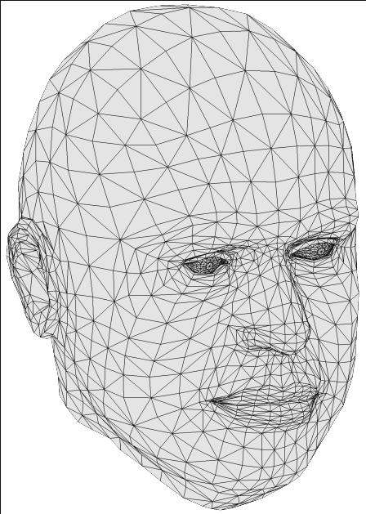 |  | 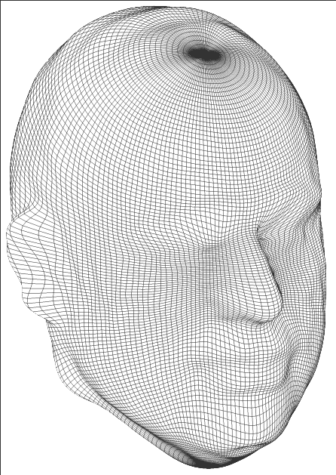
Рис. 1 Сеточная модель |  | Рис. 2 Разложение по СГ при N=32

Возвращаясь к обозначенной в начале принципиальной необходимости перехода от стереоизображений реальных объектов к их 3D-представлениям при создании продуктов «смешанной реальности», можно полагать, что метод сферических гармоник позволит приблизиться к решению этой задачи.
Вполне очевидно, что информация о форме объекта, которая может быть получена из стереопары, минимальна и ограничена двумя углами визирования. Тем не менее вычисление диспарантности (рассовмещения положения соответственных пикселей на изображениях стерепары одной точки объекта) позволяет определить расстояние до деталей объекта с высокой точностью. Это расстояние, называемое также «картой глубины», используется в телевизионном формате MPEG-4 для компрессии стереопотока. Двумерная карта глубины объекта, отображаемая в виде полутонового яркостного поля, может быть использована для оценки его выпуклости [6]. С точки зрения рассмотренного алгоритма это изображение барельефа может быть аппроксимировано двумерным сектором низкочастотных сферических гармоник. Возникающие при этом краевые эффекты постепенно будут уменьшаться в процессе движения объекта относительно стереокамер за счет изменения ракурса, а накопленная информация в конечном счете после множества итерационных процедур позволит сформировать полноценную 3D-модель объекта.

Литература:
- Living Actor™ Video. http://www.cantoche.com
- Evolver (3D Avatar Web Portal) http://www.evolver.com
- Erturk S., Dennis T. J. Efficient representation of 3D human head models// Proceedings of Tenth Machine Vision Conference, University of Nottingham (BMVC99), 1999, Р. 329–339
- Селиванов В. А., Топольницкий О. З., Хабибрахманова И. А. Метод описания 3D-изображений для стереолитографического моделирования //Tруды междунар. конф. «Роль и значение телекоммуникационных и информационных технологий в со временном обществе». Ташкент, 2005, С. 242–244.
- Будак В. П. Визуализация распределения яркости в трехмерных сценах наблюдения. М., 2000.
- Селиванов В. А., Хабибрахманова И. А. Спектральное представление 3D-объектов в базисе сферических гармоник для систем стереотелевидения. Постановка задачи //Труды X Всероссийской НТК «Теоретические и прикладные вопросы современных информационных технологий». Улан-Удэ, 2009. С. 444–448.
- Селиванов В. А., Книжник М. А., Хабибрахманова И. А Алгоритм выделения элементов обнаженного человеческого тела на основе трехмерных признаков //Материалы III международной НПК «Информационная среда вуза XXI века». Петрозаводск, 2009. С. 193–196.

